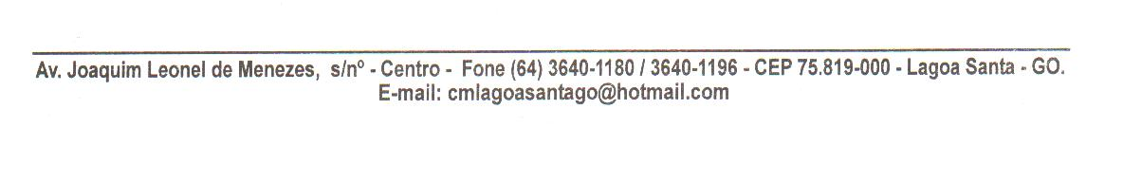

Of. Nº 080/22 Lagoa Santa, 06 de abril de 2022.

Senhora Prefeita,

Através deste atendendo requerimento verbal da vereadora **MARIA APARECIDA FIDELIS**, solicito de Vossa Excelência que estude com carinho a possibilidade de promover a dedetização em toda cidade, especialmente no loteamento Pousada das Nascentes contra o mosquito da DENGUE já que é alto o número de casos em nossa cidade, inclusive com casos de internação em estado grave.

Espero poder contar com vosso atendimento, oportunidade em que reitero protestos de estima e consideração, nos colocando sempre à disposição para quaisquer outras informações que julgar necessário.

Atenciosamente,

Vereador Ericsson Paulo Alves Lima Maria Aparecida Fidelis

PRESIDENTE VEREADORA-PROPONENTE

Paulo Sérgio Freitas Silva Vasconcelo Gomes da Silva

VEREADOR VEREADOR

Sebastião Marcos da Silva Luiz Antônio Machado

VEREADOR VEREADOR

Marcos Antônio Teixeira Barbosa Elson Batista Alves

VEREADOR VEREADOR

Marcelo Conceição dos Reis

VEREADOR

Excelentíssima Senhora

**NÚCIA KELLY DE FREITAS OLIVEIRA**

MDª Prefeita Municipal

Nesta.